Инструкция по загрузке портфолио в Google-диск
- Создайте аккаунт в gmail.com, если он у вас отсутствует. После создания переходите к пункту 2.
- Перейдите по ссылке https://www.google.com/intl/ru/drive/
- Нажмите на «Открыть диск» и загрузите свои материалы.

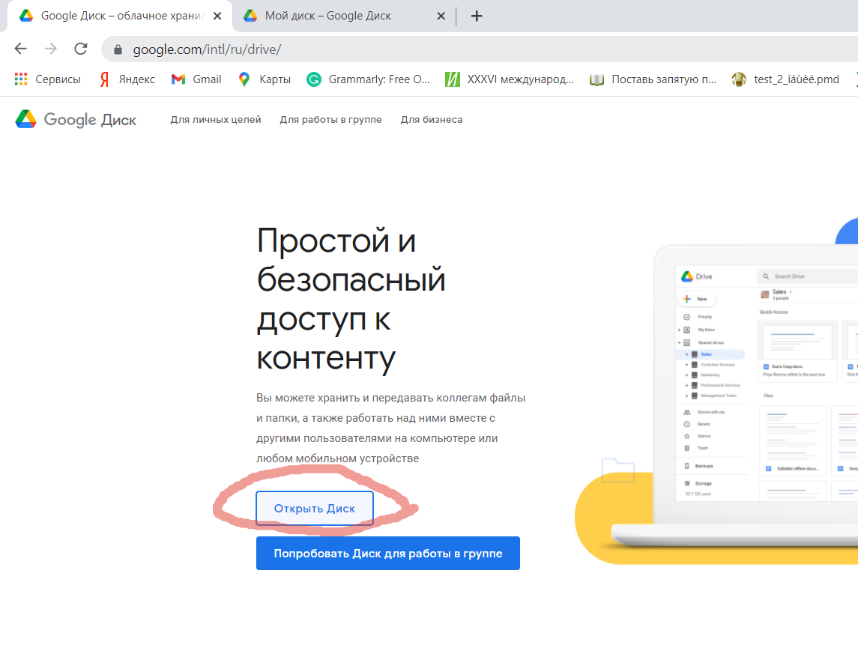

- Нажмите «Создать»
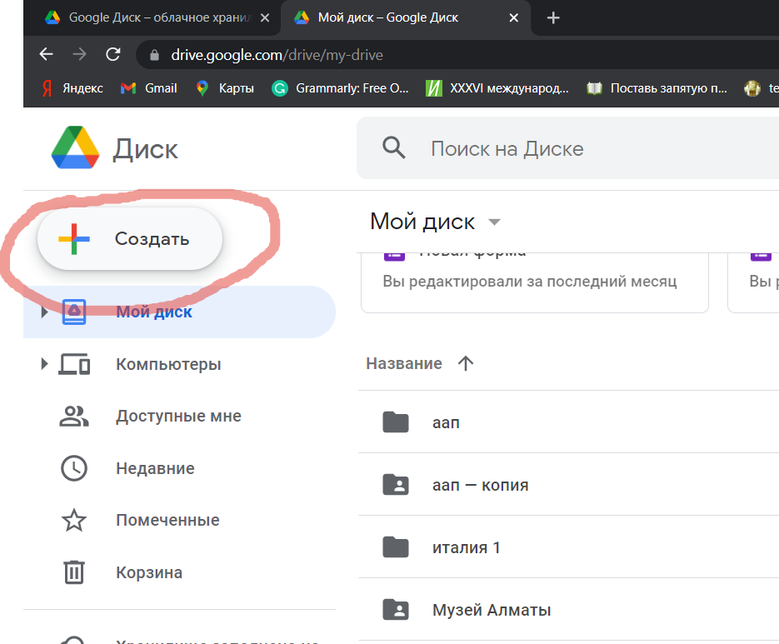

- Выберите «Папку»

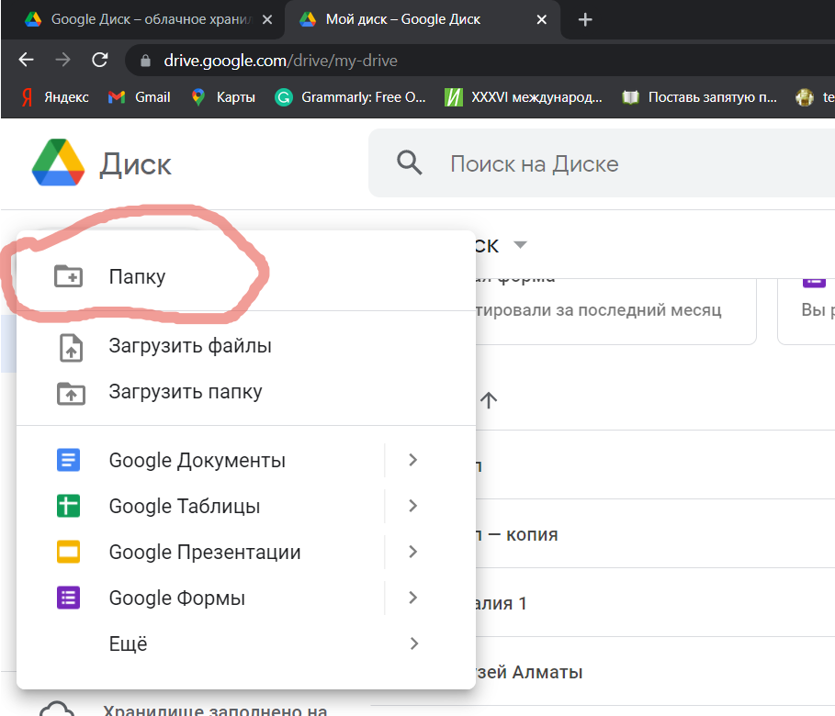

- Назовите папку «Ваша фамилия, портфолио»

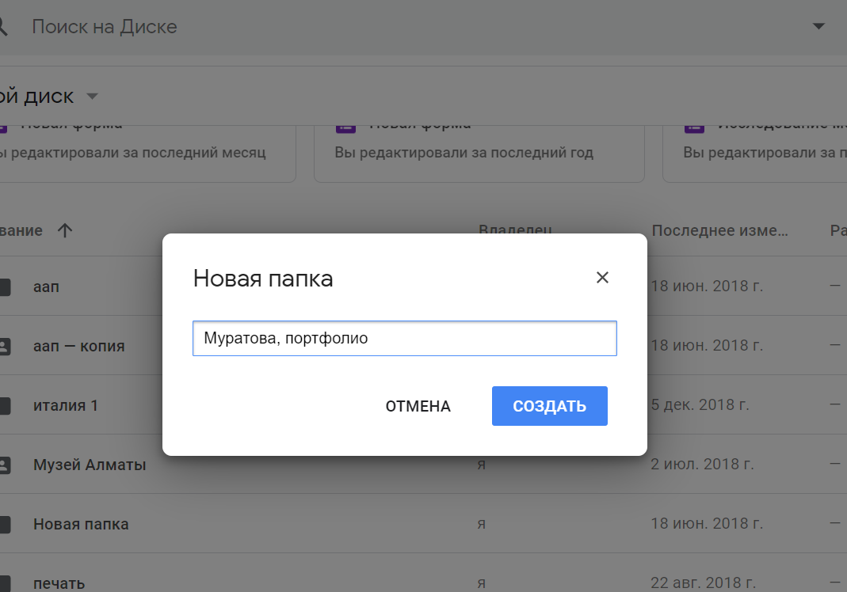

- Нажмите на нее. Перетащите туда все ваши достижения, которые могут быть полезны для поступления на журналистику – вырезки из газет, журналов, документы со ссылками на ваши статьи, видео, аудио, проекты, блоги, социальные сети; рекомендации, сертификаты, дипломы, связанные с журналистикой, экономикой, обществом, правом, искусством. Вы можете ориентироваться на критерии оценивания портфолио, указанные в Приложении 3.

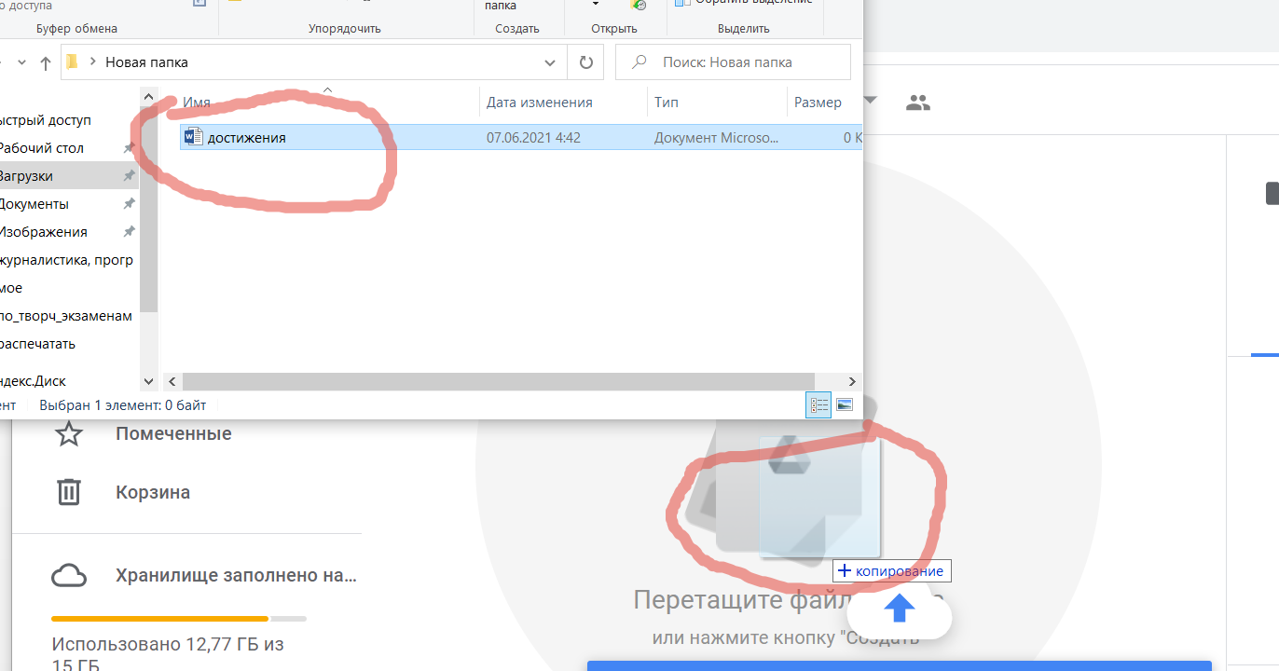

- Нажмите на созданную папку, выберите «Открыть доступ».
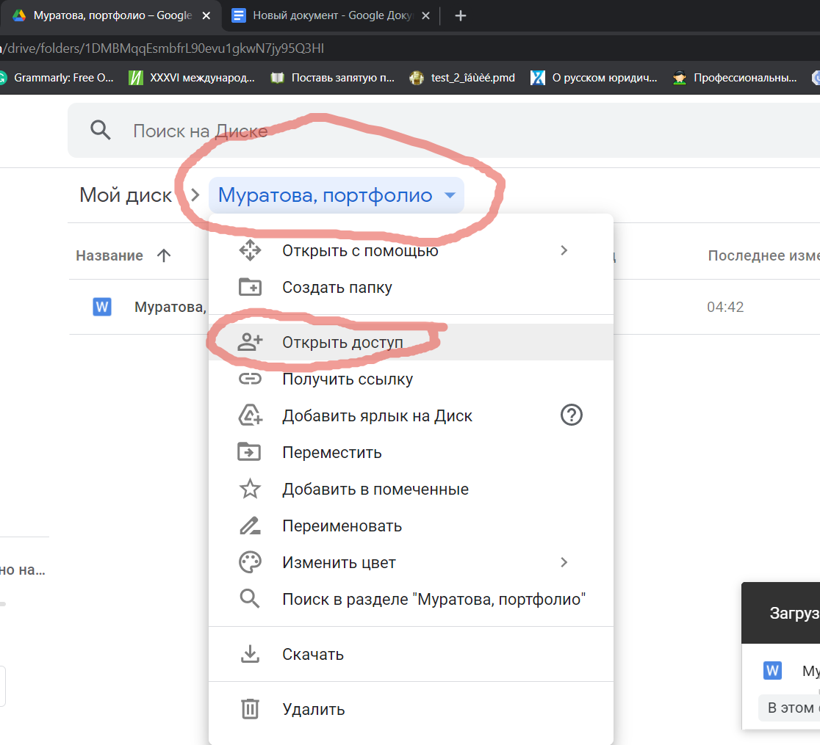

- Нажмите на «Разрешить доступ всем, у кого есть ссылка»
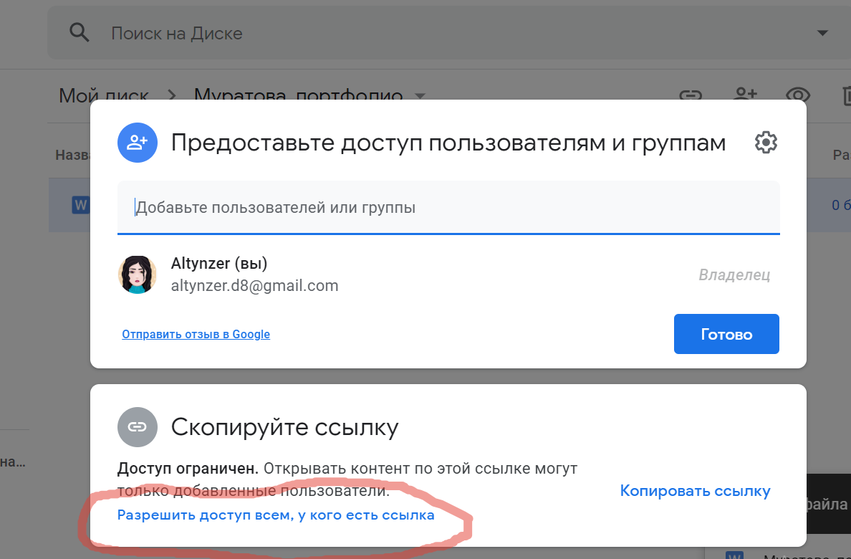

- Нажмите на «Копировать ссылку»
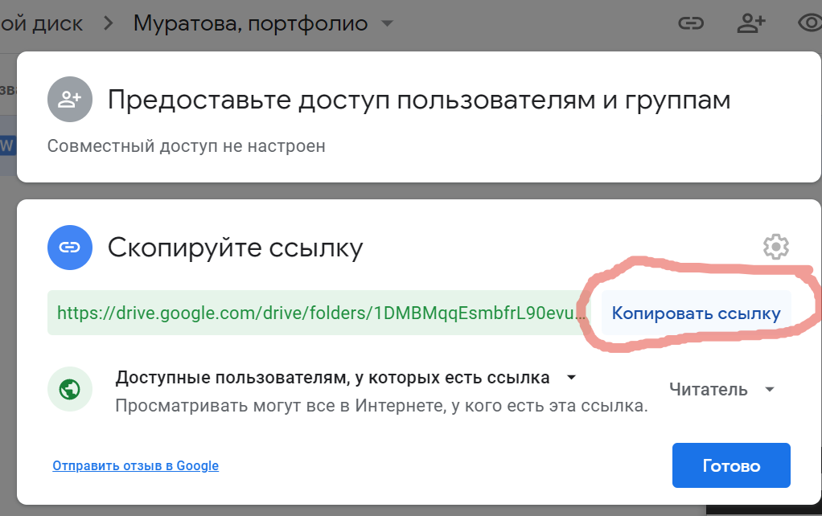
(Убедитесь, что ссылка доступна. Для этого можете открыть ее через режим инкогнито или другой аккаунт)
- Вставьте ссылку в документ и прикрепите его вместе с другими документами при регистрации.

